Элемент «Оружие Победы» мемориального комплекса Великой Отечественной войны открыли в Щаповском
30.10.2017
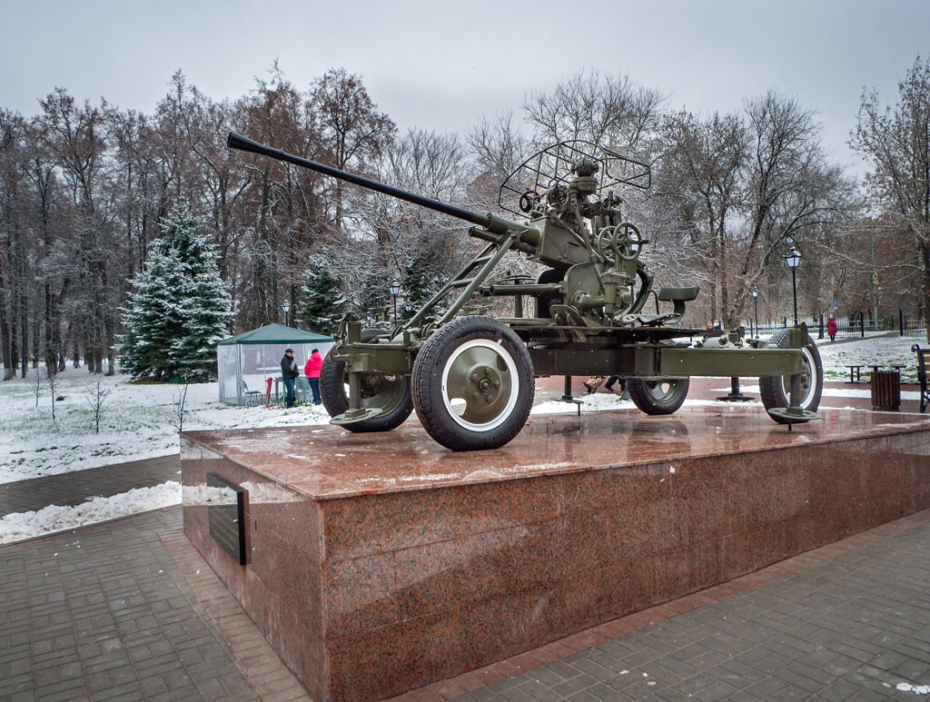
Элемент «Оружие Победы» мемориального комплекса Великой Отечественной войны открыли в Щаповском. Фото: Владимир Нарожный

В поселке Щапово поселения Щаповское 27 октября состоялось торжественное открытие элемента «Оружие Победы» мемориального комплекса, посвященного бойцам Красной армии, погибшим во время боев за Москву. Об этом рассказали в местной администрации.

В качестве «Оружия Победы» была выбрана 37-миллиметровая зенитная пушка. Это связано с тем, что во время Великой Отечественной войны на территории Щаповского был размещен Первый зенитный прожекторный полк Московской линии обороны. Его бойцы храбро сражались, сбивая вражеские самолеты, и подсвечивая взлетно-посадочные полосы для самолетов Красной армии.

– Открытие элемента «Оружие Победы» посетили помощник заместителя министра обороны России, генерал-майор запаса Александр Кирилин, заместитель председателя Всероссийской общественной организации ветеранов «Боевое Браство» Валентин Ветринский, помощник депутата Государственной Думы Дмитрия Саблина, руководитель Троицкого городского отделения Всероссийской общественной организации ветеранов «Боевое Братство» Игорь Ершов и начальник первого отдела центрального архива Министерства России, полковник запаса Андрей Тихонов, – рассказали в администрации Щаповского. – Торжественную речь со словами благодарности ветеранам произнесла глава поселения Юлия Стражникова, а перерезали ленточку глава администрации поселения Павел Бондарев и генерал-майор Александр Кирилин.

В завершение мероприятия участники торжества возложили цветы к обелиску в честь погибших воинов Красной армии. После этого гостей пригласили отведать солдатской каши на полевой кухне, которую приготовили военнослужащие из части №61991, приглашенные главой администрации поселения Павлом Бондаревым.

Адрес страницы: http://tinao.mos.ru/presscenter/news/detail/6947325.html
Префектура Троицкого и Новомосковского административных округов города Москвы

